НАСТАВНИЧЕСТВО новости в VK

- https://vk.com/wall-216617280_77
НЮРНБЕРГСКИЙ ПРОЦЕСС
18 ноября 2022 году в МАОУ «Талецкая СОШ», прошли исторические уроки, в лице учителя истории и обществознания - Сандакова Элбэка Баировича, среди 7-х и 8-х классов, связанные с величайшим и самым страшным в истории человечества судебный процесс длился почти целый год, с 20 ноября 1945 по 29 октября 1946 года.
За это время восемь судей из четырех разных страны провели 403 открытых заседания и 216 судебных слушаний, на которых было зачитано 300 000 письменных показаний и выслушано 240 свидетелей.
Протоколы судебных заседаний насчитывали 16 000 страниц.
Всего же в ходе этого судебного процесса было потрачено 5 000 000 листов бумаги весом в 200 тонн. На аудиозапись судебных заседаний было израсходовано 7 тысяч граммофонных дисков и 27 000 метров звуковой пленки.
Это был НЮРНБЕРГСКИЙ ТРИБУНАЛ,
первый в истории международный
военный суд, впервые осудивший преступления против человечества. И судили на нем главных немецких военных преступников, развязавших Вторую мировую войну.
Войну, которая продолжалась 6 лет и в которой участвовало более 60 государств.
Войну, площадь военных действий которой была свыше 22 миллионов километров и в которой участвовало 110 миллионов солдат и офицеров. Войну, унесшую жизни более 50 миллионов человек, а ранившую и искалечившую - 90 миллионов.
Войну, оставшуюся в истории нашей страны Великой отечественной войной, унесшей жизни почти 30 миллионов советских людей.
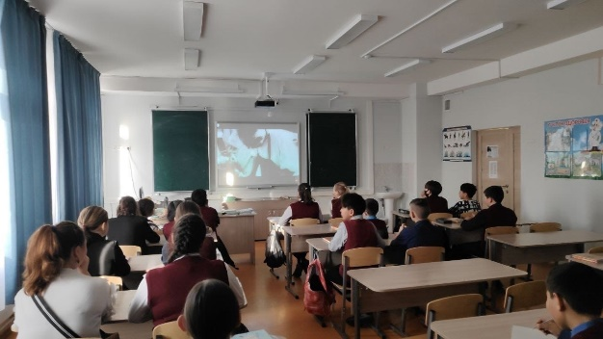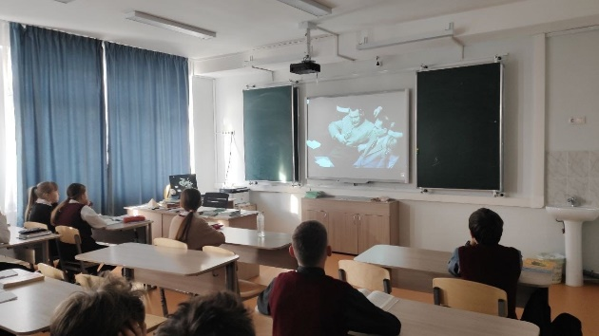

- https://vk.com/wall-216617280_168
15 декабря 2022 года состоялась Республиканская научно-практическая конференция «Обновленные ФГОС НОО, ООО: изменения, проблемы внедрения, методические решения».
В работе конференции приняли участие наш молодой педагог Сандаков Э.Б. со своим наставником Леоновым А.Ю. Они поделились опытом работы по теме "Проблемы преподавания экономики в курсе обществознания" и были отмечены благодарственными письмами.
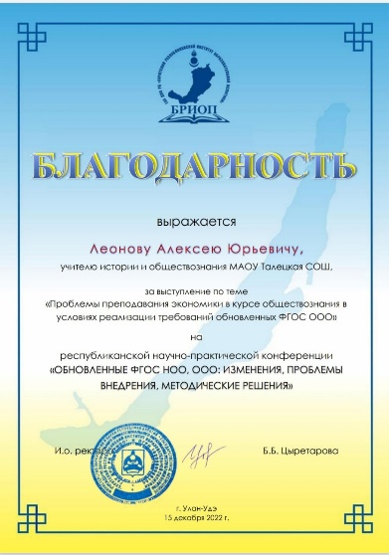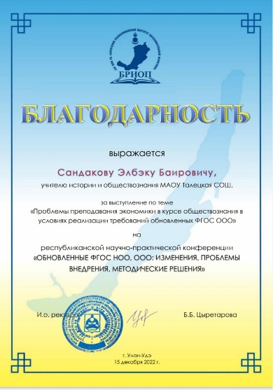

- https://vk.com/wall-216617280_201

"Быстрее, выше,сильнее-вместе "
В преддверии Нового года молодые педагоги нашей школы организовали весёлые старты для всего коллектива .
На "поле боя" встретились 4 команды
Участники состязались не только в беге ,прыжках,но и в театральных способностях и глубоких познаниях литературы.
Соревнования стали настоящим праздником спорта, здоровья и молодости!!!
Спасибо нашим организаторам!
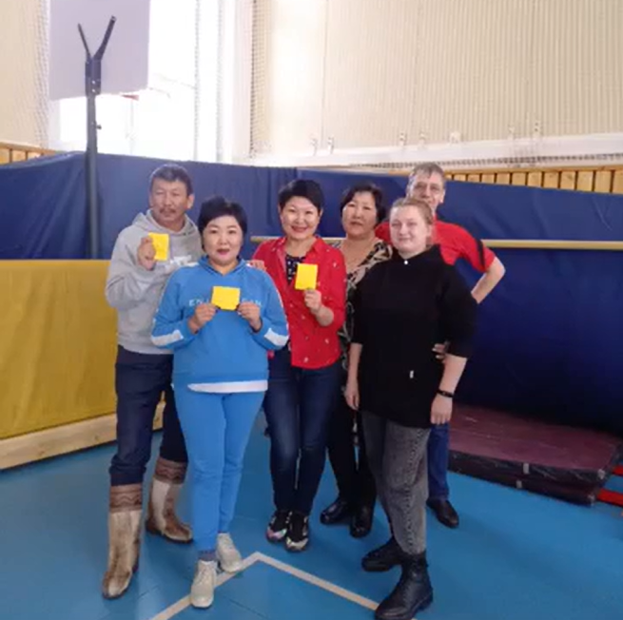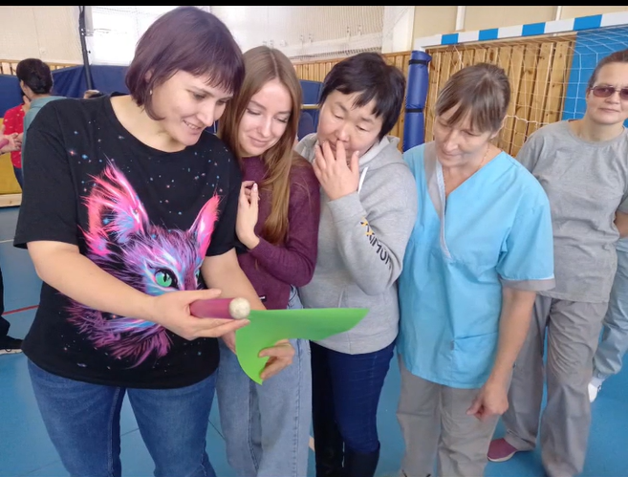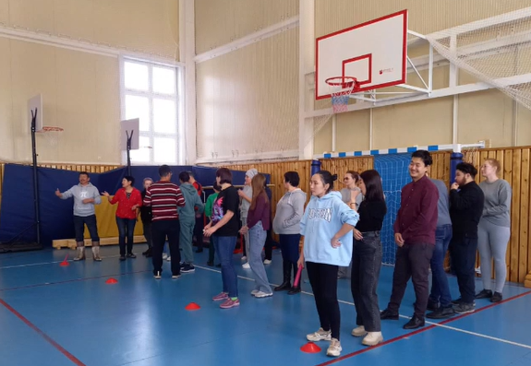

- https://vk.com/wall-216617280_223
Учиться надо не для того,чтобы удивить других, а для того,чтобы совершенствовать себя
11 января 2023 года в нашей школе прошло открытие Школьного педагогического марафона "Грани педагогического мастерства".
Первым этапом марафона стала презентационная площадка "Мой педагогический след в глобальной сети", где педагоги презентовали свои интернет сайты. В работе презентационной площадки приняли участие 7 педагогов: Бадмаева Н.В.- учитель русского языка и литературы, Ринчинова Т.Н. - учитель математики, Мантатова В.Ц. - учитель английского языка, Балахонцева И.Н., Токарев Д.Д., Черторыгина А.М., Унагаева О.П. - учителя начальных классов.
Все сайты педагогов размещены на разных платформах, оригинально оформлены и наполнены хорошими качественными материалами.

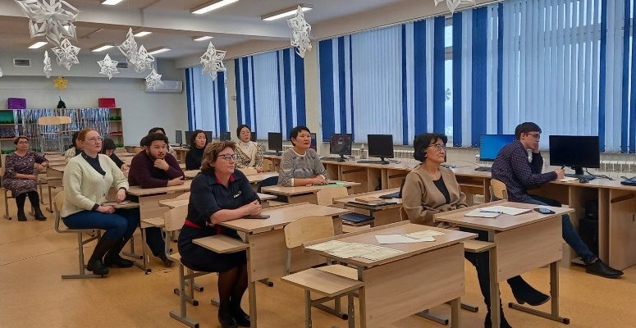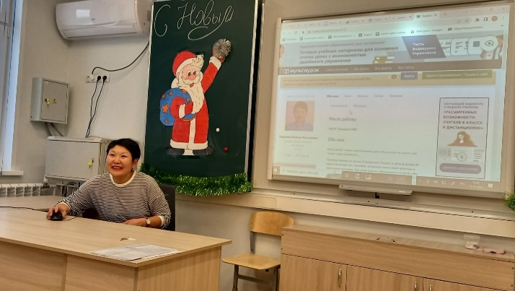

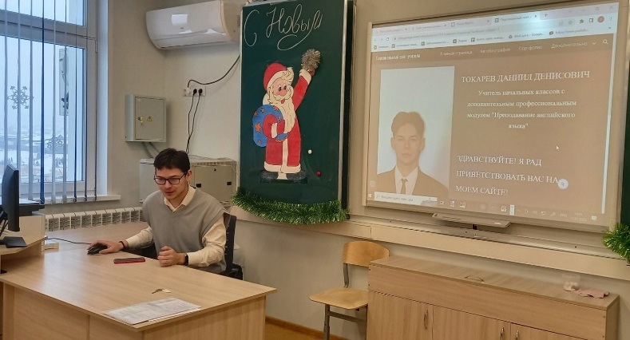

- https://vk.com/wall-216617280_224
«По отдельности -мы одна капля.
Вместе-мы океан.» Рюноске Саторо
13 января прошёл второй этап педагогического марафона "Грани педагогического мастерства" , на котором школьные педагогические объединения представили свои "Секреты взаимодействия".
Аносова М.А., руководитель МО учителей физической культуры и учителей технологии рассказала о личностном подходе в своей работе и о важной роли хорошего наставника.
Игумнова Н.Е. - учитель английского языка внесла предложение о выделении учителей иностранных языков в отдельное методическое объединение по ряду причин и специфике работы, указала ожидаемые результаты работы нового ШМО, также отметила роль наставника в деятельности молодого специалиста.
Ринчинова Т.Н. - руководитель МО предметов естественно-научного цикла рассказала о том, что работа в объединении выстраивается на взаимопонимании и взаимоуважении, что позволяет достичь хороших результатов деятельности.
Доржиева С.В. - руководитель МО учителей начальных классов рассказала, как организовано взаимодействие с помощью использования современных цифровых технологий, которые позволяют в короткие сроки собрать, обработать и поделиться необходимой информацией.
Бадмаева Н.В. - руководитель МО учителей предметов гуманитарного цикла поделилась опытом взаимодействия не только внутри школьного МО, но и с другими методическими объединениями, а также со школьной библиотекой.
Молодой специалист, учитель истории Сандаков Э.Б. поделился опытом взаимодействия со своим наставником и презентовал один из приёмов оценивания учащихся на уроках истории.
Данное мероприятие ещё раз показало насколько важно правильно выстраивать взаимодействие для достижения общей цели.

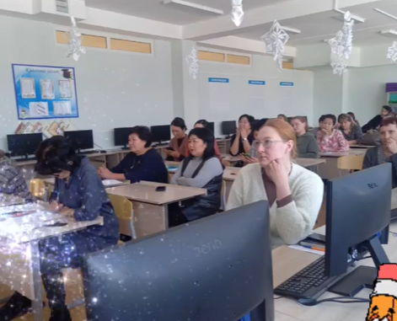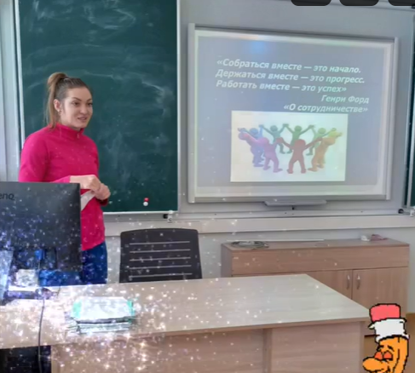

- https://vk.com/wall-216617280_233
В нашей школе продолжается Педагогический марафон "Грани педагогического мастерства". 18 января прошёл третий этап марафона - Педагогическая трибуна, где педагоги рассуждали на тему "Современный учитель, какой ОН? Образ современного учителя".
Выступления участников показали, что у каждого свой образ современного учителя, со своими умениями и проблемами. Так, молодые педагоги: Сандаков Э.Б., Игумнова Н.Е. и Токарев Д.Д. провели опрос учащихся школы и представили коллегам образ современного учителя с точки зрения учащихся.
Учитель истории и обществознания Леонов А.Ю. представил свою систему педагогической работы современного учителя и современные технологии для применения на практике.
Доржиева А.Б., учитель начальных классов показала, как современный учитель может значительно упростить свою подготовку к урокам с помощью конструктора уроков.
Доржиева Н.Н., зам. директора по УВР, учитель немецкого языка рассказала о том. с какими проблемами сталкивается современный учитель иностранных языков в связи с введением изучения второго иностранного языка.
Учитель русского языка и литературы Бадмаева Н.В. рассуждала о том, что если современный учитель любит свою работу, то его учащиеся имеют высокие результаты в обучении и во внеурочной деятельности.
Унагаева О.П. обобщила все выступления педагогов-участников и представила коллегам образы современного учителя с точки зрения администрации и с точки зрения учащихся и их родителей.
Гомбоев В.Б. поблагодарил всех выступающих и отметил , что все выступления и "образы современного учителя" были абсолютно разные, но очень интересные.

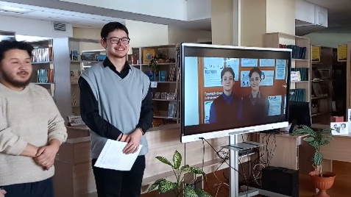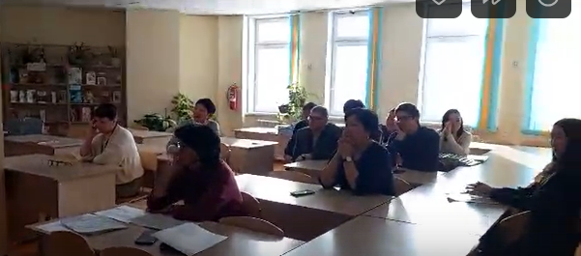
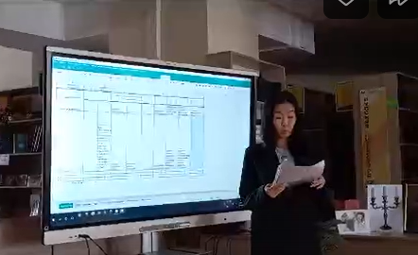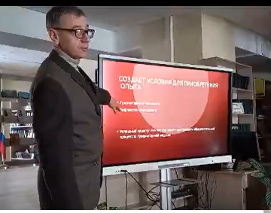
- https://vk.com/wall-216617280_252
Продолжаем вести с Педагогического марафона.
Наши педагоги творчески подошли к новому этапу - Фестиваль мастер-классов «Ярмарка учебно-методических инноваций»
Цель: обобщение и распространение результативного практического педагогического опыта работы участников педагогического марафона.
У каждого педагога есть свои "секретные наработки", которыми они охотно делятся.
Учитель русского языка и литературы Бадмаева Н.В. поделилась с коллегами секретом "Как привести к победе учащихся на конкурсах чтецов" . Эпиграфом своего выступления она взяла слова Льва Яшина "Тот, кто хочет добиться убедительных побед, обязан пытаться прыгнуть выше головы".
Учитель начальных классов Алексеева А.В. в ходе своего мастер-класса "Комплекс упражнений для развития техники чтения" поделилась своими секретами индивидуальной работы с учащимися.
Черторыгина А.М. , учитель начальных классов показала и рассказала о том, как можно использовать возможности современной интерактивной доски на уроках в начальной школе.
Учитель математики Ринчинова Т.Н. поделилась своим опытом использования интернет-сервисов не только на уроках математики, но и других предметах и во внеурочной деятельности.
Присутствующие на мастер-классах коллеги отметили, что все материалы, представленные на мастер-классах очень интересны, познавательны и функциональны.
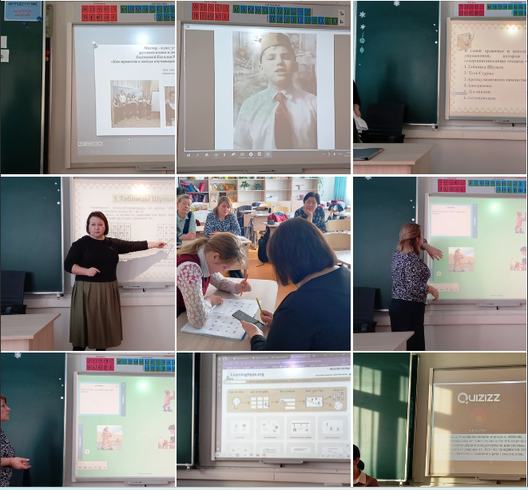

- https://vk.com/wall-216617280_287
Наш Педагогический марафон вышел на финишную прямую. Завершающий этап и, наверное, самый интересный - это открытые уроки и внеурочные занятия.
Сегодня открытый урок русского языка провела учитель начальных классов Алексеева Анастасия Викторовна в 4 "В" классе. Тема: "Обобщение знаний об имени прилагательном".
Оказывается, в руках профессионала самая неинтересная и нудная тема становится весёлой и увлекательной. Именно с таким ощущением сегодня вышли коллеги и учащиеся с урока Анастасии Викторовны.
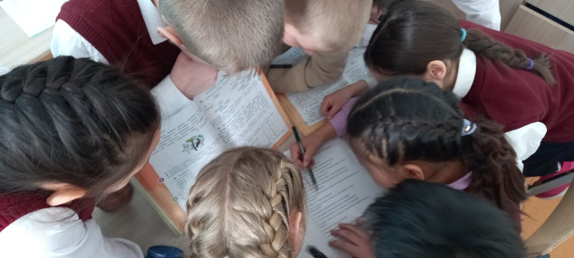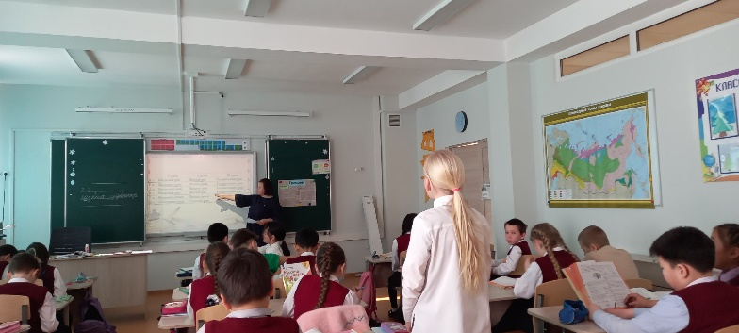

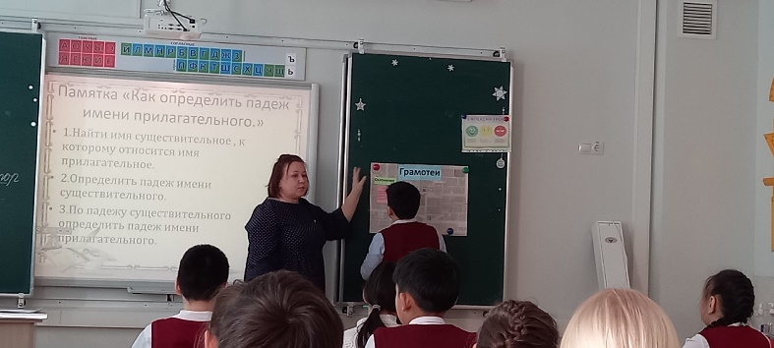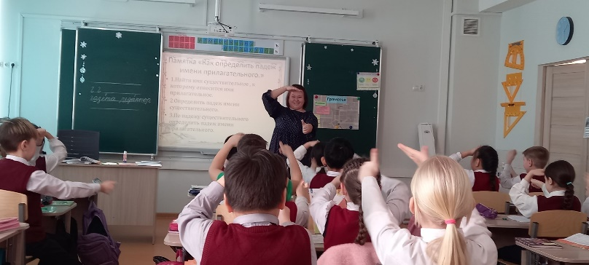

- https://vk.com/wall-216617280_363

Сегодня, 13 марта 2023 года, на базе МБОУ «Заиграевская СОШ» завершился муниципальный этап конкурса педагогического мастерства «Самый классный классный-2023».
Наш педагог (классный руководитель 5 Б класса) Игумнова Наталья Евгеньевна награждена в номинации «Педагогический дебют».
Наталья Евгеньевна, ВЫ МОЛОДЕЦ! !!

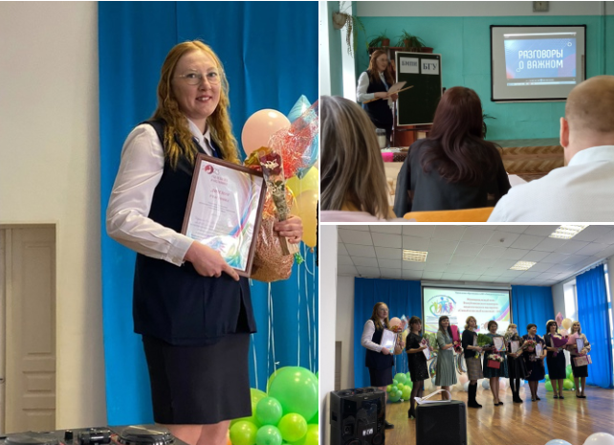

- https://vk.com/wall-216617280_555
18.05.2023 года в ГАУ ДПО "БРИОП" прошла коуч - сессия "Функциональная грамотность школьников как ключевой ориентир ФГОС 2021 г."
В секции "Глобальные компетенции" с докладами выступили Алексей Юрьевич Леонов, Игумнова Наталья Евгеньевна, Сандаков Элбэк Баирович.
В секции "Креативное мышление" с докладом выступила Наталья Викторовна Бадмаева.
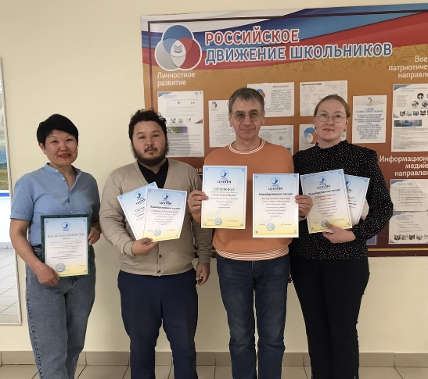

- https://vk.com/wall-216617280_712
С 28 сентября по 1 октября в городе Владивосток прошёл окружной слёт участников программы «Орлята России» Дальневосточного федерального округа.
В нем приняла участие команда нашей школы в составе 7 человек: 4 педагога и 3 старшеклассника.
Участники слёта посетили такие мероприятия, как установочные и проектные сессии, марафоны, мастер-классы, тематические семинары, вводные занятия по трекам, квизы, выездные образовательные и экскурсионные программы и, конечно, торжественные церемонии открытия и закрытия. Занятия проводили квалифицированные специалисты, кураторы и опытные участники программ.
Теперь наша команда с удовольствие будет делится приобретенными знаниями и опытом.
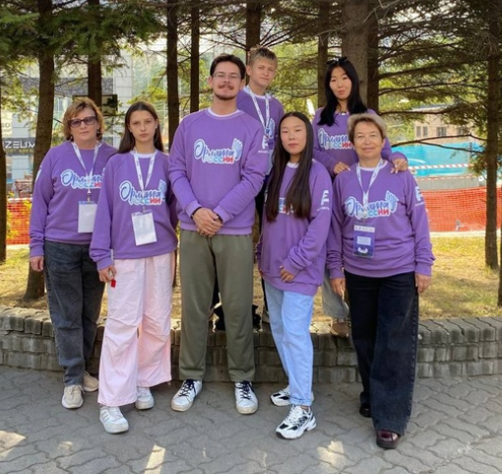

- https://vk.com/wall-216617280_810
Сегодня прошёл школьный семинар для молодых специалистов "Вопрос-ответ", где были рассмотрены проблемы, задачи, вопросы по проведению и планированию урока по ФГОС (спикер зам.директора по НМР Унагаева О.П.), система оценивания ( спикер руководитель МО предметов естественно-научного цикла Ринчинова Т.Н.), вопросы классного руководства (спикер Игумнова Н.Е, руководитель МО классных руководителей). Семинар прошёл в форме игры и диалога, где молодые специалисты получили компетентные ответы на актуальные вопросы.
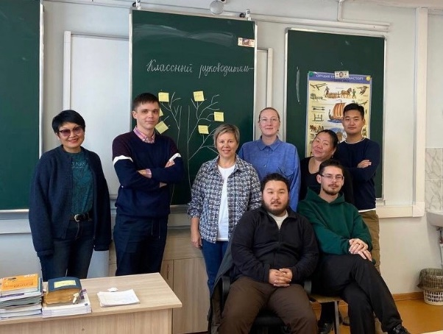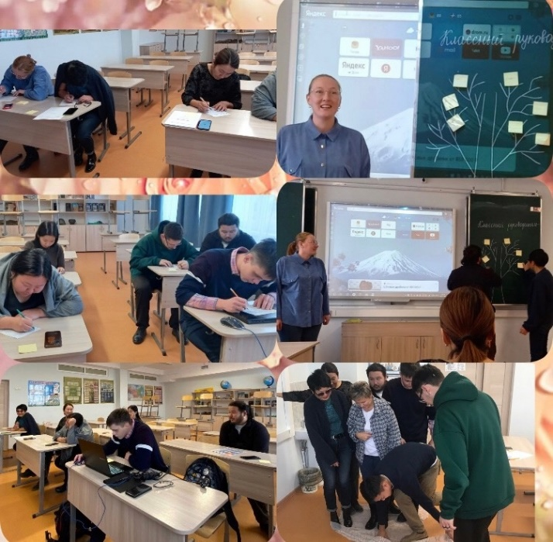

- https://vk.com/wall424181802_506
Сегодня, 27 октября на базе нашей школы прошёл межрайонный семинар "Орлята России"-как инструмент удовлетворения потребности младших школьников в социальной активности".
Гостями семинара стали педагоги Еравнинского, Хоринского, Кижингинского районов и орлята Заиграевского района.
Открытие семинара началось с приветственного танца наших замечательных старшеклассниц. Затем с приветственным словом выступили директор школы Гомбоев В.Б. и заместитель начальника управления образования Заиграевского района Шалькова С.С.
Здесь мне представилась возможность поделиться с коллегами своим опытом работы по программе "Орлята России" и рассказать о КПК для учителей начальных классов в ВДЦ "Орлёнок".
После открытия семинара участники-педагоги приняли участие в работе открытых площадок по трём направлениям:
1. "Инструменты наставника в работе с детьми младшего школьного возраста" - спикер Волынкина С.В, заместитель директора по ВР;
2. "Разнообразие форм деятельности как компонент успешной реализации программы "Орлята России" - спикеры учителя начальных классов Балахонцева И.Н, Дармаева А.Б., Токарев Д.Д.;
3. "Игры как компонент успешной коммуникации младших школьников" - спикеры сиаршеклассники-наставники под руководством советника директора по воспитательной работе Данжимы Дугаровны.
Для участников-детей советники- наставники Заиграевского района провели нетворкинг и треки: "Орлёнок-спортсмен", "Орлёнок-лидер", "Орлёнок-эрудит", "Орлёнок-эколог".
Работа кипела на всех локациях, было очень весело, подвижно и занимательно.
На закрытии семинара гостей ждали ещё сюрпризы: посвящение в Орлята учащихся 2 класса, зажигательный современный танец от лидеров школьного самоуправления, членов РДДМ и выступление отряда юноармейцев. Получился настоящий праздник!
После церемонии закрытия у гостей была возможность провести рефлексию. Участники семинара отметили, что много новых знаний и интересных приёмов увозят с собой.
Мы рады были принять гостей в наших стенах и поделиться своим опытом с участниками семинара!
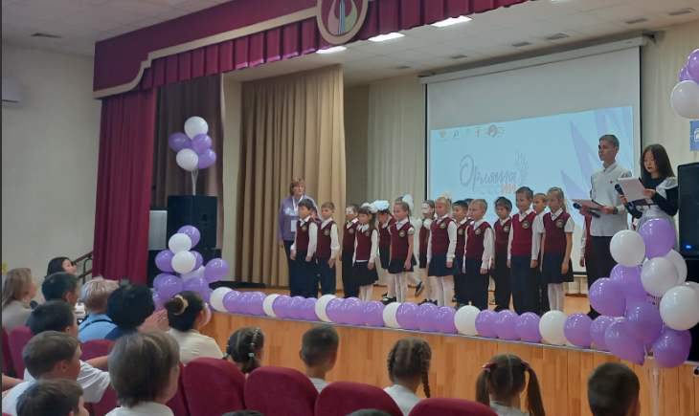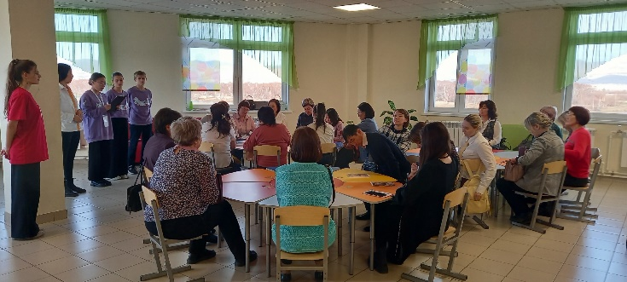

14. https://vk.com/wall-216617280_1216

В Заиграевском районе прошел муниципальный этап конкурса «Учитель Года – 2024».
В этом году традиционное состязание мастеров педагогического труда было посвящено Году семьи. Мероприятие проходило на площадке Заиграевской средней школы.
Районный конкурс состоял из двух туров, разделенных на два дня. 20 марта учителя прошли два конкурсных испытания «Разговор со школьниками» и «Урок». Второй день включал в себя также два этапа: «Методическая мастерская» и «Мастер-класс». На каждом задании конкурсанты вновь доказали свою любовь к детям, преданность делу и постоянный творческий поиск.
За звание лучшего педагога, воспитателя и наставника в одном лице боролись четыре представителя благородной профессии из разных уголков нашей малой Родины. В их числе были: Елена Ходунькова, учитель начальных классов «НАТЛ»., Татьяна Кузнецова, учитель русского языка и литературы «Заиграевской СОШ»., Елена Доржиева, учитель русского языка и литературы «Талецкой СОШ» и Елена Дьяченко, учитель английского языка и литературы «Челутаевской СОШ №2». Все участники достойно представили свои выступления и продемонстрировали плоды ежедневного труда на благо подрастающего поколения.
По итогам двух конкурсных дней места на пьедестале почета распределились следующим образом:
3 место – Татьяна Кузнецова;
2 место – Елена Дьяченко;
1 место – Елена Доржиева.
Диплом гран-при и высокое звание «Учитель Года – 2024» завоевала представительница «НАТЛ», Елена Владимировна Ходунькова. Стоит отметить, что ее педагогический стаж составляет девять лет и ранее она принимала участие в конкурсе «Педагогический дебют», где заняла второе место.
- Я очень рада победе, хоть мне до сих пор не верится. Я благодарна своей команде за помощь и поддержку при подготовке к этому конкурсу. Участие в таком мероприятии подарило мне новый уникальный опыт. Впереди ожидает региональный этап, и я приложу все усилия, чтобы поддержать высокую планку нашего района, - поделилась эмоциями Елена Ходунькова.
В конкурсе «Учитель Года» всегда есть победители, но никогда не бывает проигравших. Все потому что участники – педагоги, которые верны своему призванию и каждый день вкладывают в свой нелегкий труд сердце и душу.

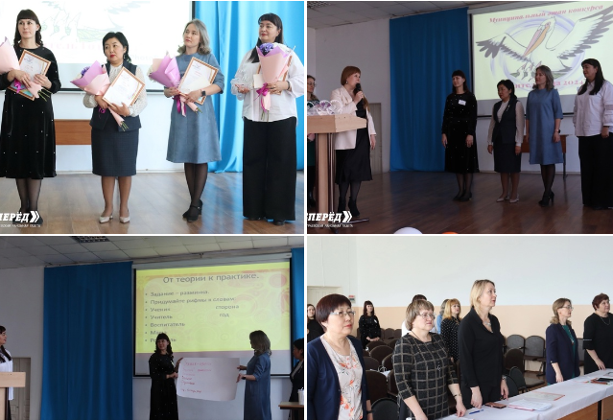
- https://vk.com/wall-216617280_1381
13-14 июня 2024 года на базе ГАУ ДПО РБ "Бурятский республиканский институт образовательной политики" проходила межрегиональная форсайт-сессия для молодых педагогов "Байкальский форсайт" - Заиграевский район представляли две команды педагогов- это команда педагогов МАОУ "Талецкая СОШ" и сборная команда педагогов- Эрхирикской, Новобрянской, Шпалозаводской СОШ, Старо-Курбинской, Челутаевской оош #2. В ходе форсайт-сессии команды представили свои визитные карточки, приняли участие в квесте "Сайн байна, мой город!", в чемпионате по функциональной грамотности, решали профессиональные задачи " Территория изменений", защищали проекты. По итогам форсайт-сессии, первое общекомандное место заняла команда Талецкой средней школы! Третье место в чемпионате по функциональной грамотности заняла-Игумнова Наталья Евгеньевна, учитель английского языка МАОУ "Талецкая СОШ". Благодарностью от ГАУ ДПО РБ " БРИОП" удостоена наставник команды молодых педагогов Талецкой СОШ- учитель начальных классов- Унагаева Ольга Прокопьевна.
Управление образования благодарит молодых педагогов за достойное представление системы образования Заиграевского района!Грамотные, образованные, ответственные, креативные, инициативные, внедряющие инновации, открытые для любых новых вызовов в системе образования, любящие свою профессию- Вы именно такие- молодые педагоги Заиграевского района!

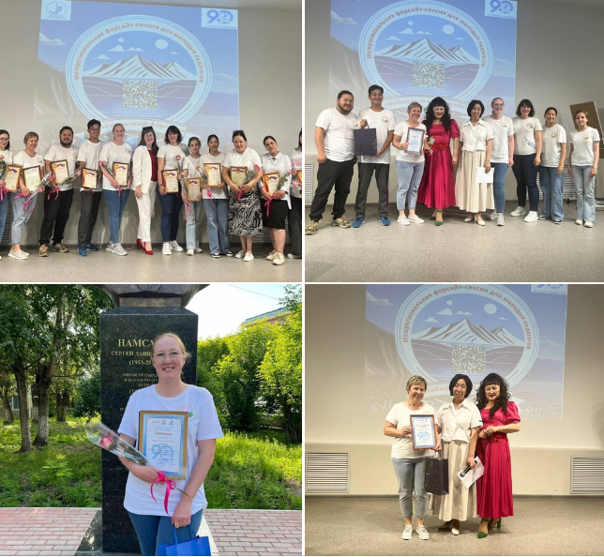

- https://vk.com/wall-216617280_1466
26-27 августа проходит Районная августовская конференция
педагогических работников 2024.
Сегодня, 26 августа работа Районной августовской конференции педагогических работников проводилась в 12 секциях.
На базе нашей школы прошла секция № 4 для заместителей директоров по УВР. Тема секции: «Развитие и совершенствование системы управления качеством образования».
Работа началась с посещения мастер-классов педагогов Талецкой школы по проекту "Точка роста". Свои мастер-классы представили: учитель химии Скоромных А.Н., учитель физики Машеева С.Б-О., учитель биологии Цыбенова С.В. и руководитель кружка "Робототехника и 3D моделирование" Старновская А. А.
После мастер-классов прошёл круглый стол, на котором Доржиева Н.Н., зам. директора по УВР МАОУ «Талецкая СОШ» представила сообщение на тему: "Образовательная среда как гарантия качества образования".
Унагаева О.П., зам. дир. по НМР МАОУ «Талецкая СОШ» представила опыт работы по Организации системы наставничества в школе.
Горбик Е. А.,зам. директора по УВР МБОУ "Заиграевская СОШ" выступила с презентацией темы «Реализация учебного плана как
положительный фактор повышения образовательных результатов".
Намаконова Г. В. и Бурлакова О.В., специалисты УО АМО "Заиграевский район" представили Итоги оценочных процедур в школах Заиграевского района за 2023-2024 учебный год и предложили перспективное планирование на 2024-2025 год.
Работа секции прошла в комфортной рабочей обстановке.

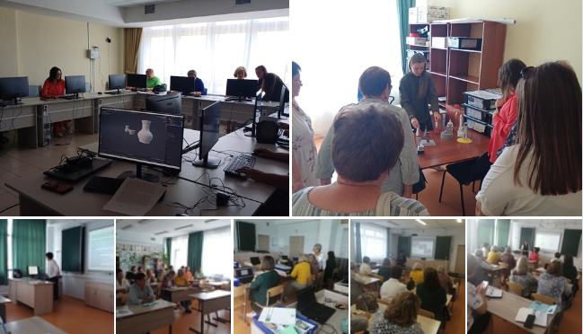

- https://vk.com/wall-216617280_1631

«Возвращение имен»-это ежегодная акция памяти жертв политических репрессий.
30 октября активисты Талецкой школы ознакомились с именами из Книги памяти.
Материалы из Книги памяти жертв политических репрессий в республике Бурятия, опубликованы в 6-ти томах Бурятской ассоциацией жертв политических репрессии при правительстве республики Бурятия.
Учащиеся зачитывали имена и статьи под руководством учителя истории Сандакова Элбэка Баировича и советника директора Дармаевой Арюны Борисовны.
В библиотеке была организована выставка «Знать и помнить…»
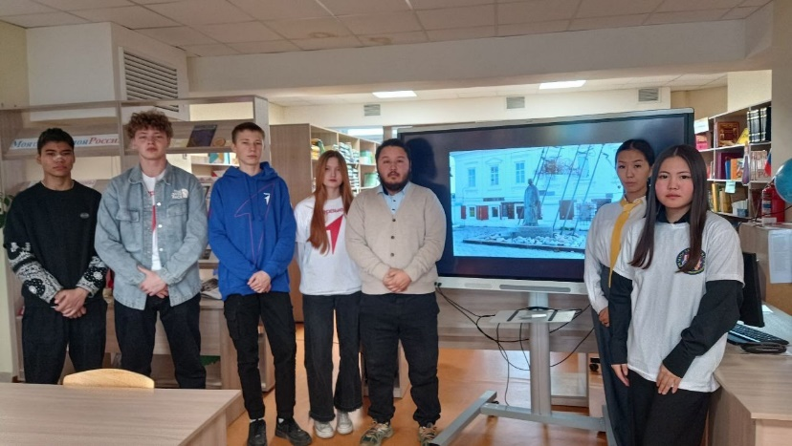
- https://vk.com/wall-216617280_1674

22 ноября на базе Талецкой школы в Заиграевском районе проходит Форум классных руководителей общеобразовательных организаций района.️
Среди гостей форума были:
-амбассадор, председатель Ассоциации классных руководителей РБ Елена Вострикова,
-посол ФКР РБ Наталья Клепалова,
-а также очные участники ФКР в г. Москва - классные руководители школ Заиграевского района.
Форум прошел в теплой , дружественной атмосфере. Участники получили много новой и интересной информации, поделились опытом друг с другом, прорешали различные кейсы , связанные с работой классного руководителя

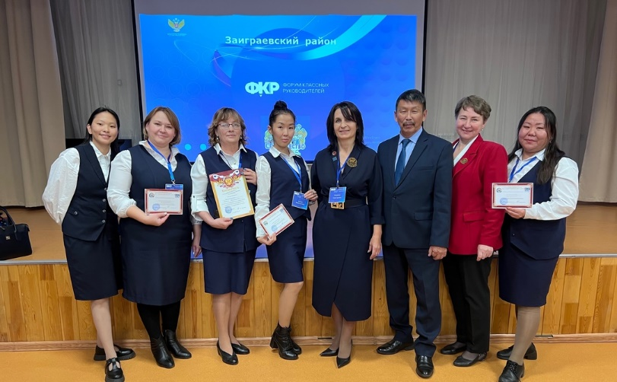

- https://vk.com/wall-216617280_1296
"Педагогический дебют-2024"
26.04.2024 г. в МБОУ "Заиграевская СОШ" прошёл муниципальный этап конкурса профессионального мастерства молодых педагогов "Педагогический дебют-2024", посвящённый Году семьи.
Конкурс состоял из 5 этапов, где 6 молодых педагогов показали своё мастерство и умения.
Конкурсанты успешно преодолели все этапы.
Гран-при получила Шишмарёва Елена Александровна молодой учитель начальных классов МБОУ "Челутаевская ООШ №2",
I место занял Сандаков Элбэк Баирович, учитель истории и обществознания МАОУ "Талецкая СОШ",
II место заняла Аносова Елена Александровна, учитель английского языка МБОУ "Ново-Онохойская ООШ",
III место заняла Донгитова Баярма Зоригтуевна, учитель начальных классов МБОУ "Эрхирикская СОШ"
Номинацию "Педагогическая перспектива" получил Шитин Андрей Сергеевич, учитель английского языка МБОУ "Илькинская СОШ"
Номинацию "Творческое вдохновение" получила Устинова Алёна Андреевна, учитель изобразительного искусства и музыки МБОУ "Унэгэтэская СОШ"
Руководители образовательных учреждений приехали поддержать своих молодых коллег и поздравили с успешными выступлениями.
Также своих коллег поздравила член жюри Пушкарева Татьяна Александровна, победитель прошлого районного конкурса и лауреат республиканского "Педагогический дебют-2023 г.", учитель русского языка и литературы МБОУ "Шпалозаводская СОШ".

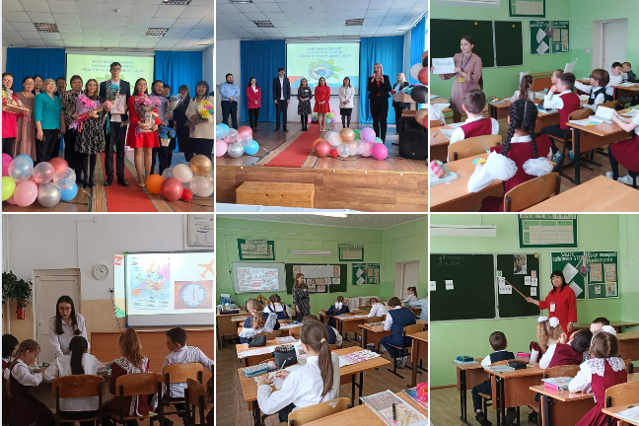

- https://vk.com/wall-216617280_1751
Поздравляем учителя истории нашей школы Сандакова Э.Б., который принял участие в конкурсе педагогического мастерства среди молодых педагогов, посвященном празднованию «Дня Героя России»!
На суд компетентного жюри были представлены:
- Эссе на тему «Учитель - Герой нашего времени?»
- Методическую разработку внеурочного занятия «Разговоры о важном».
- Образовательный проект, посвящённый 80-летней годовщины Великой Победе.
- По итогам всех испытаний Элбэк Баирович занял почётное 2 место в Республике Бурятия среди учителей со стажем менее 5 лет!
Теперь он будет представлять Заиграевский район на республиканском конкурсе «Педагогический дебют-2025» без предварительного отбора!
Поздравляем и желаем дальнейших успехов!
